コーディネート実践☆結果からみるコーディ編☆ 代々木店 金子 優

このコーディネート実践を取り組みはじめてから、丸３年が経った。
この取り組みの３年間を振り返ると、
全く自信が持てなかったところから、少しずつこの取り組みが自信に繋がることを感じた1年目、楽しくなってきて様々な探究欲が出てきたりワクワクした２年目、そして何をやったら良いのか、何がしたいのか迷い苦しくなりつつも続けることだけは止めたくなかった３年目、そんな感じであろうか。
これに注目して取り組もう。そう課題をしっかりと決めてコツコツ努力するのが私なりの成長の仕方。課題がはっきりとしていないと、取り組みはじめる事もできません。
曖昧なまま時間だけが過ぎていく事が許せない性格。
だから今まで１つ１つ、今回はコレ、と決めてやってきました。
ただ、それも４年目ともなればだんだんとネタ不足になっていきます。
もちろん、私にはまだまだ足りないことだらけで、日々反省の毎日を過ごしている事に変わりはありません。
だからこの取り組みは止めたくはないのです。
もしも止めるのであれば、それもきちんと理由を付けられないと許せないし、ネタ不足とか面倒くさいからとか嫌になったとか、そういう言い訳は理由にはならないのです。
今回も、どうしようか迷いながらSooさんにも相談し、少し思考を変えてみました。
それは、コツコツと努力したところに結果があらわれる取り組みではなく、結果から過程がどうであったかを考える取り組み。
結果からみることなんて、後付けでなんとだって言える、そこに努力はあるのか、と今までは半信半疑な心持ちだったが、長年課題への取り組みやコーディの経験を積み重ねてきた今だからこそ、それがただの結果論ではなくなるのではないかと思わなくもなかった。
だから今回は、「結果からみるコーディ」をまとめてみようと思う。
それは結果となった１枚からかもしれないし、結果となった撮影全体を指すものかもしれない。それは私にもまだ鮮明にはみえていない。

【Case1】スタートの１枚。
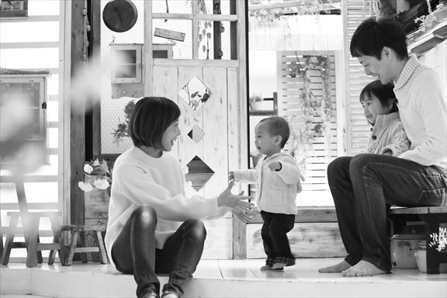
75カットの１枚目。
モノクロから始まったスライドショー。
ご家族の優しくステキな雰囲気がとてもよく出ている１枚だと感じた。
＜この写真ができるまで…＞
打ち合わせの時点で、そのオシャレだけどキメ過ぎずナチュラルな服装、ママの明るく屈託のない表情や話し方、子どもたちの肩に力の入っていない心持ち、それらを嬉しそうに見守るパパの優しさ、ご家族皆さんの良い意味で自然体な雰囲気に私も心地よさを感じた。
家族写真からの撮影。カメラマンのSooさんがパパママたちの位置を伝える。
いつもだったら、他のカメラマンだったら、ママをもっと近くに座らせる。
私も「もう少し近づきましょうか？」なんて言っていたかもしれない。
でもカメラマンはSooさんである。
「どうしてだろう」私は考えながら見守ることにした。
Sooさんも何度か指示を変えながら、ご家族に合った写真を考えているようだった。
その「間」とも言える少しの時間のあいだに、ご家族や子どもたちは、緊張するでもなく戸惑っているでもなく、かといって自分の指示を受けた位置は守りつつ家族の空間を楽しんでいる。
そしてパパや兄と戯れていた弟が、ママの元へ嬉しそうに歩く。ママはおいでと手を広げ、兄もパパも嬉しそうに見つめる。
少しの指示と、ご家族の素敵な雰囲気。余計なものはいらない１枚。
だからモノクロなのかな…とも思った。

【Case2】写真が撮れるように。
＜彼の写真が撮れるまで…＞
ちょっぴり口は悪いけど、人懐っこくて可愛い５歳の彼。打ち合わせや着付け時も、フィギュアやカードも持ってきた大好きな仮面ライダーの話をニコニコしていて、楽しい撮影になりそうだな…と私は思っていた。
そしていざ撮影。
甘えん坊でもある彼、一人でホリゾントに行くのは抵抗があるらしい。
カメラマンのSooさんがママも一緒に行きましょうと声を掛けた。
ホリゾントの彼はそれはそれは甘えんぼさんでママから手を離さない。
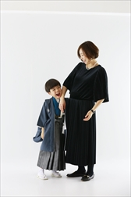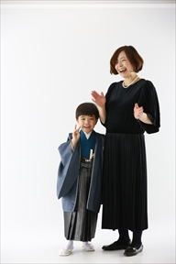
お得意のピースサインも出てきたので、私が「じゃあ一人で撮りましょうか」と伝えママが離れようとすると、急にわんわん泣き始めた。
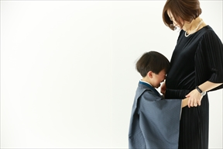
もう写真撮影なんて嫌らしい。着物なんて着ていたくないらしい。
私たちスタッフも、パパママも、楽しいことが想像できるよう、遊びだったりご褒美だったり声を掛ける。
でもそんなのいらないらしい。
今度はパパママがちゃんとやりなさいと彼のプライドに働きかける。
もうパパママなんて大嫌いらしい。
私たちも色々と声をかけてみた。私的にはどうにかしなきゃというよりは、数打ちゃ当たらずもヒントは得られるだろうという考えからだった。
数を打っていたらわかった。
たぶん、言葉ではどうにもならないな…ということが。
Sooさんと一緒に笑った。そうきたか笑。ある意味楽しくなるな、この撮影…たぶん同じようにSooさんも思っていたと私は思う。
こうなったらもう焦っても仕方がない。冷静にじっくりと、考えるつもりで考える。私は一旦被写体から離れ、思考の中にダイブした。
～～～おそらく他のカメラマンとならば「どうしよっか…」と相談タイムを設ける場面だろうが、Sooさんとはその必要はない。むしろお互いに自由に発想し、やってみるという方がイイ。変に打ち合わせをして、彼に対する画策のようなことをしようものなら、もっと状況を悪化させる気がしたし、私自身もこうすると決めてしまったらそれをやることに囚われてしまう性格だ。それはSooさんもよく理解してくれている。
カメラマンがSooさんだった事はとても大きい。Sooさんならばどんな状況でも75カット残すことが出来る。その揺るぎない信頼と確信が私にはある。
そしてこうなった時でも、彼の事ばかりでなく、私の事もポジティブに受け入れてくれる人だ。
だから、Sooさんとはこの間、ほとんど言葉は交わしていない。
お互いに気持ちは同じ方向に向いている。それだけで充分。それが私とSooさんの撮影である。～～～
彼はモニタールームから動こうとしない。
その間にSooさんもカメラを置き、彼と近い存在になるべく話をしたり遊んだりしている。
仮面ライダーが好きな彼。Sooさんは彼が持ってきたフィギュアやカードで一緒に遊び始めた。
私も時々混ざっては、無知をいいことに仮面ライダーについて教えてもらう。
モニタールームで遊ぶ彼はとても楽しんでいて１人でいられるのに、モニタールームの隣にあるホリゾントに行くのは頑なに拒み泣く。
仮面ライダーを語る彼は饒舌で表情も豊かだ。そこを突破口にする以外には考えられない。
私は密かにもう１人のスタッフ丸ちゃんに、仮面ライダーの画像のコピーをいくつか用意してほしいと頼んでおいた。
そんな彼をもうそろそろ写真におさめるべく、Sooさんはモニタールームにいる彼を撮り始めた。
こんなことが過去にもあった。Sooさんがシャッターを切りはじめたらもう大丈夫。
Sooさんの中でちゃんと確信が持てた合図だ。
Sooさんとはライフスタジオに入社してから一番多く撮影に入っている。だからシャッター音ひとつで理解できることがある。
私も安心した。後は少しばかりお手伝いするだけ。
私はなるべく余計なものが画角に入らないようにとテーブルの中や下に置いてあるものをどかしていった。
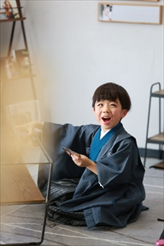
モニタールームからホリゾントに少しずつ移動しようとSooさんがソファを持ってきて、そこへ彼の持ってきたカードを挟み込むが来てくれない。フィギュアも置いてみるが来てくれない。
しばらくして、丸ちゃんに頼んでおいた画像のコピーができあがった。
A4用紙全面に大きく印刷された仮面ライダーたちが３枚。実は私は写真になるべく支障の出ないよう小さな画像を数枚頼んだつもりだったが、伝わっていなかったようだ。
でもそれは仕方がない。私が充分に説明出来ていなかったから。だからありがたく使わせてもらう。
それが隠れるようにA4サイズの写真集に挟んでみた。そして彼に声を掛ける。
自分のものではない仮面ライダーに興味を見せるが本当にあるのか半信半疑な彼。
１枚見せてあげた。ホントだ！彼はとても興奮して嬉しそうだった。
A4用紙に大きく映し出された画像も良かったようだ。(丸ちゃんナイス！)
そしてこの中に他にもいるよと誘導する。ホリゾントへの第一歩。
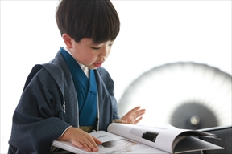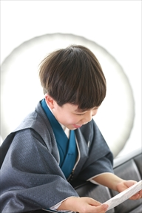
でも見つけ終えるとモニタールームへ。
ホリゾントへの誘導を試みると泣いて突っ伏す。
でもその時彼の口から具体的な嫌なものが出てきた。
それ(草履)履きたくない！
よし！嫌なものの原因がひとつ分かった。そう思った。
なら履かないで撮るだけの事。
その間にもその後にも色々と試みた。仮面ライダーの主題歌をかけてみた。
かけるな！止めろ！と言われた。
草履にまたまた丸ちゃんに新たに用意してもらった仮面ライダーの小さな画像を貼ってみた。
こんなのヤダ！と言われた。
シャボン玉を吹き散らし一人で遊んでみた。
勝手に遊ぶな！やめろ！と言われた。でも気になってこちらを見る顔は笑顔だった。
そうやって時々彼の琴線に触れ、怒らせたり泣かせたりしたが、彼の場合はヒットするものと琴線に触れるものとの僅かな差が難しかった。
私の観察力、判断力はその微妙な差を正確に検知することができない。
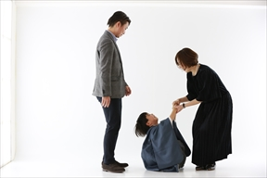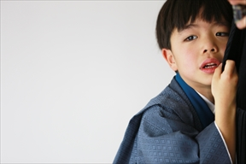
琴線に触れると取り返しの難しい子もいるが、彼の場合はノレばとても表情豊かで笑顔もよく出る。
琴線を気にしていたら何もできなくなってしまう。だから恐れずに凹まずにどんどん考えたことを言ってやってを繰り返してみる。
Sooさんも同じである。琴線に触れつつ、ヒットも見つける。それの繰り返し。
ダメなことはない。正解もないのだから。
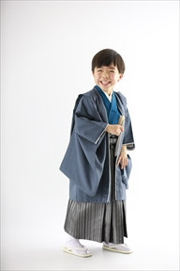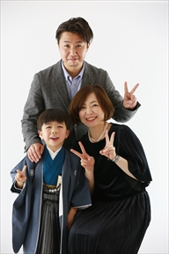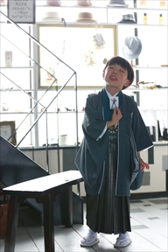
Sooさんにボールを当てようゲーム
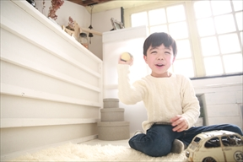
持ってきた仮面ライダーフィギュアを探そうゲーム
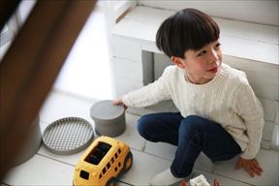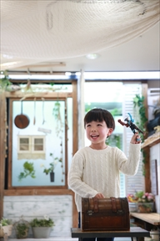
最後は楽しかったと言って帰っていきました。
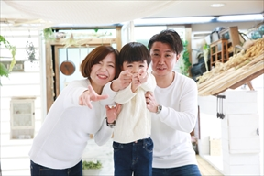
初めての写真スタジオ。ママが妊娠中の赤ちゃん返り。慣れない着物。様々な要素があったと思う。
泣きたい気持ちもわかる。
でも正直泣いていては始まらない事もあるのが現状で、私は写真に残せるよう全力でお手伝いするのが仕事だ。
そして何よりも、色々と協力しつつ見守りつつ撮影の雰囲気を明るく楽しく盛り上げ参加して下さったパパママさん、変わらず素敵な写真を残してくれるカメラマンのSooさん、仮面ライダーの画像をせっせと用意してくれた丸ちゃん。
その存在がなければ出来なかったこと。

【Case3】ライフブックの表紙になった１枚。
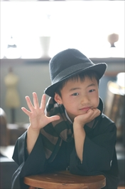
この写真がライフブックの表紙に選ばれた。
＜この写真ができるまで…＞
753記念で訪れた彼。
照れや嬉しさのあまりに初めから漏れ出す笑顔。ニヤニヤ、ニコニコで進む撮影。
滞りなく撮影は進むが、パパママは笑顔だけでなくカッコイイ表情も欲しい様子。
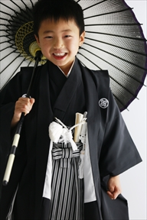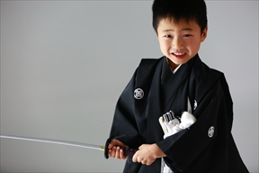
しかし、真剣な表情を要求するも彼はニヤニヤ口が勝手に開いてきてしまう。

場面が変わり、インテリアでの撮影に合わせてコーディネートもアレンジ。
カメラマンの上ちゃんが場所やポージングを指示する。
すると“カチッ”っと彼のスイッチが入ったのが分かった。
もう大丈夫。クールな彼がそこにいたからだ。
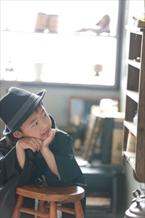
そう私は思ったと同時に、このスイッチが入った状態でこの指示をしたら彼はどう出るだろう…とちょっとした遊び心で「今何歳？」と聞いてみた。
それがライフブックの表紙になった１枚。
普段はダイナミックな表情や子どもらしい無邪気さを出しつつ5才というお祝い感が出るように投げ掛ける質問(指示)だが、このクールスイッチが入った状態でのこの投げ掛けはこうなると完全に予想したものではなく、私が単純に彼がどうなるか見てみたかったのと、5才の記念感を出したかったからだけであった。
ライフブックの表紙は、パパママの意見で2枚に絞られ、最終的に彼が決めた。
もう1枚の候補がコレ。
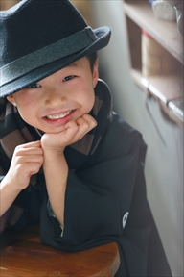
お客様が良いと思い選んでくれる写真。
それに少しでも貢献できることは嬉しい。

【Case4】良い流れの末に。
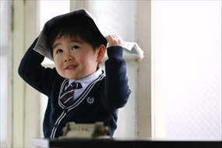
とっても可愛くて終始撮影を楽しんでくれて笑顔も沢山出た彼。
その中でも、彼の新しい表情を引き出せたと感じた私お気に入りの１枚。
＜この写真ができるまで…＞
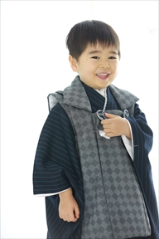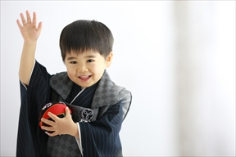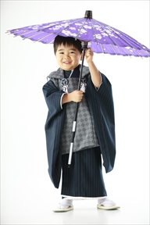
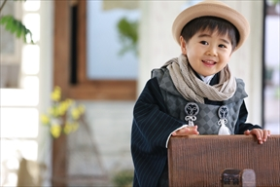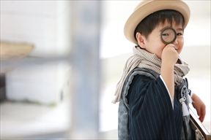
カッコイイ！と褒めるととても嬉しそうにする３歳の彼。
着物もスムーズ過ぎるほどノリノリで楽しみつつもおふざけになったりはせずにとても順調に撮影が進んだ。
２シーン目は入園式で着たというお持込みのフォーマル。
着替え中「ネクタイかっこいいね！」と声を掛けると相当嬉しそうにする彼。
そして「お仕事に行きまーす！」と元気に自らの世界観を発揮しはじめた。
これはもう、その世界に乗るしかない！私はそう思い、お仕事が出来そうなイメージを組み立てる。
そして元々はホリゾントで撮る予定だったので、その横にある扉を開けば漏れる光で撮れる、そして書斎風にも見えるのではと思い、机や椅子、新聞などをセッティング。
カメラマンの上ちゃんに「セッティングが(写真を撮るのに)難しかったら却下して。」と伝え、撮影を依頼した。
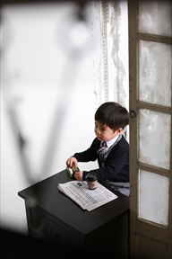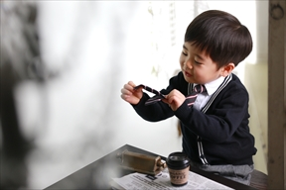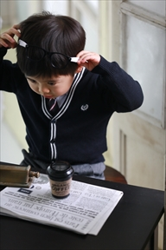
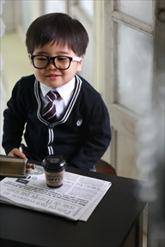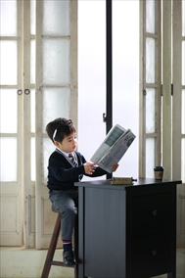
そこでの撮影が却下される事はなく、また順調に撮影は進む。
そして流れの中、新聞を見てもらい「何の絵が書いてある？」などといくつかやり取りをした。
その後、彼が何かを発見し「お日様マークになってるよ！」と嬉しそうに発した。天気予報だ！
これはまた天気繋がりで乗るしかない！そう思い、シャボン玉を吹きつつ「濡れちゃうから(新聞で)頭守らないと！」と身振りを交え伝えた。
それだけでは上手く出来なかった彼の手に新聞を上手く持たせてあげ、またシャボン玉を吹き「降ってきた」と伝えた時の１枚。
なんとも言えない嬉しそうでもあり伺うような表情。
彼の新しい面を残せたと感じた１枚になった。
このような表情を引き出せるようにと撮影を進めていったわけではないが、彼が発信するものを受け取りその流れに乗って撮影を進める事で、彼の心もより自由になり、結果的に表情の変化にも繋がったのではないかと思う。
そして、この時にお仕事の流れから少し外れ、この表情と仕草にしっかりとポイントを置いた写真を撮ってくれたカメラマン上ちゃんに感謝。

――――――――――――――――――――――――――――――――――――――――
今回は”結果からみるコーディ”と題し、結果の１枚や撮影結果から自分のコーディを考えてみた。
結果からみることなんて、後付けでなんとだって言える、そこに努力はあるのか⁉と今までは半信半疑な心持ちだったが、案外その時その時の一瞬をちゃんと考えて行動している自分がいたりして、少し安心したりもした。
また、今回はSooさん、上ちゃんがカメラマンに入ってくれた撮影のものだったが、長く多く一緒に撮影や仕事をしている間柄なので、私のイメージや考え方なども多く言葉にせずとも理解してくれているなと感じ、それが撮影にも繋がっているとより実感した。

これからも私は悩み凹み苦しみながら喜びや楽しさを感じ、この取り組みを続けていくのだろう。
それが微力だとしても、私はコーディネーターという仕事が好きだから。

